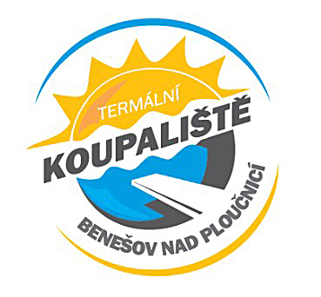

Provozovatel Termálního koupaliště:
Služby města Benešov nad Ploučnicí, náměstí Míru 1, 407 22 Benešov nad Ploučnicí, IČO:75014793
Kontakty :
Správce koupaliště: 775 558 249
Kancelář provozovatele: 604 691 508 info@sluzbybenesov.cz
Ředitel Služeb města Benešov nad Ploučnicí: 602 281 743 reditel@sluzbybenesov.cz
Koupaliště Benešov nad Ploučnicí a Bar Plovárna

Provozní doba KOUPALIŠTě V BENEŠOVĚ NAD PLOUČNICí o víkendu

19.6.-21.6.2021

Vzhledem k předpovědi počasí na tento víkend bude koupaliště otevřeno od 12:00 do 18:30 hod.

Těšíme se na Vás!

